אבטחה

בפרויקט שלנו חלק האבטחה מחולק ל3 חלקים: הרשמה, הזדהות וכניסה למערכת וחלק שלישי מתן הרשאות.

כל משתמש של אפליקציית הווב יצטרך בכניסה הראשונית לעבור רישום למערכת ובמידה והפרטים שהכניס המשתמש הינם חוקיים, כלומר הסיסמה עומדת בפורמט ושם המשתמש אינו קיים במערכת, ההרשמה תעבור בהצלחה והנתונים ישמרו בבסיס הנתונים.

לאחר ביצוע ההרשמה, המשתמש יידרש לבצע התחברות למערכת. תהליך ההתחברות ידרוש מהמשתמש להקיש שם משתמש וסיסמה חוקיים, במידה וכך ואכן הנתונים קיימים במאגר המערכת תתחיל בתהליך התחברות.

תהליך ההתחברות כולל יצירת טוקן מסוג jwt בפורמט JSON. הטוקן למעשה הוא מחרוזת, מחרוזת של תווים/אותיות שנוצר בשרת לפי נתוני המשתמש. כלומר, לכל שינוי בנתונים יוצר טוקן חדש ובלעדי. השרת יעביר את מחרוזת הטוקן אל ממשק הלקוח, שתפקידה בזמן זה הוא לאחסן את המחרוזת לשימוש עתידי. כלומר, כעת, כל קריאה אל השרת המשמשת את המשתמש שהתחבר למערכת תלווה בצירוף המחרוזת.

וכמו שאמרנו החלק השלישי הוא מתן הרשאות, לאחר תהליך ההתחברות המוצלח, ובכל בקשה הנשלחת ממשק המשתמש אל השרת, הלקוח מאומת במערכת על פי מחרוזת הטוקן ונתנה לו הרשאה לצפות בכל שאר הנתונים השייכים למשתמש ביניהם נתוני השקעים, צריכת החשמל ולבצע פעולות המוגדרות בבלעדיות למשתמש.

אורך חיי הטוקן במערכת שלנו לפי דרישת הלקוח הוא 8 שעות. שלאחריהם המשתמש יתבקש לבצע הליך התחברות.

מסך התחברות

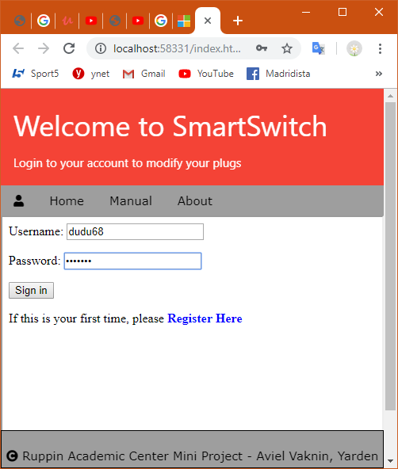

מסך הרשמה

